Ученики выпускных классов Вороновской ДШИ сдали экзамен
28.05.2025
28.05.2025
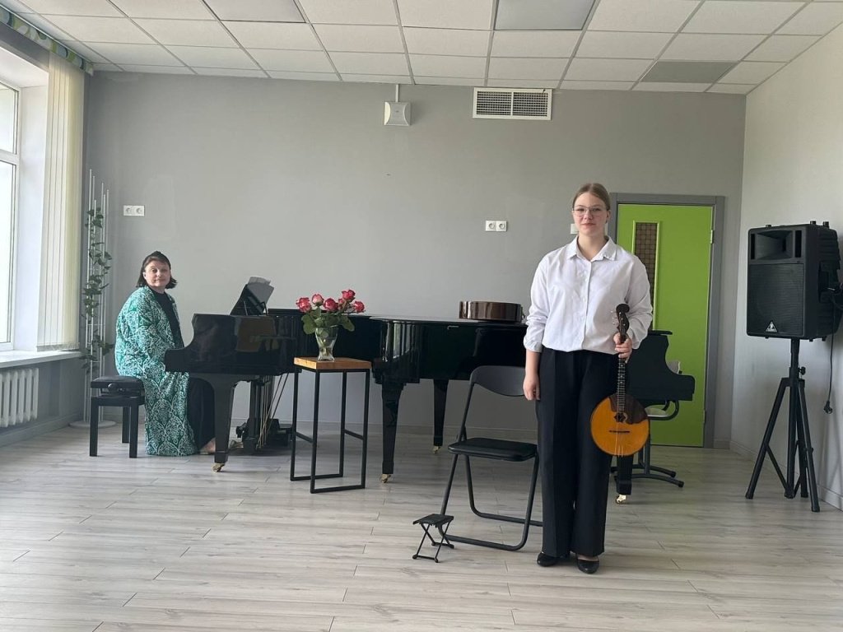
Воспитанники выпускных классов Вороновской Детской школы искусств сдали подтверждающий специальность экзамен. Аттестация состоялась 27 мая.
В рамках экзамена состоялись выступления учеников, которые прошли обучение по 5-летним и 7-летним общеразвивающим программам в области музыкального искусства «Фортепиано» и «Народные инструменты». Юные артисты продемонстрировали свои навыки для преподавательского состава и членов комиссии учреждения дополнительного образования.
Воспитанники сыграли на акустической гитаре, фортепиано и балалайке. Ребята выступили с музыкальными сочинениями разных эпох и стилей. Прозвучали как полифонические произведения, так и пьеса и этюд. В завершение аттестации учеников поздравили с успешным завершением учебного курса и подтверждением творческой специальности, рассказали в официальном Telegram-канале Вороновской ДШИ.
Фото: официальный Telegram-канал Вороновской ДШИ

Адрес страницы: http://voronovo.mos.ru/presscenter/news/detail/12995441.html
Управа района Вороново города Москвы

